**TUGAS MATAKULIAH**

**PEMROGRAMAN BERBASIS OBYEK 2**



**JUDUL APLIKASI :**

**LA Lens**

**KELOMPOK 20 :**

1. Farhan Jauhari (NIM: 192410102049)
2. Vincensius Leonardo (NIM:192410102055)
3. Muhammad Alif Rachman (NIM:192410102080)

**FAKULTAS ILMU KOMPUTER**

**UNIVERSITAS JEMBER**

**TAHUN 2020**

# DAFTAR ISI

DAFTAR ISI 2

BAB 1: PENDAHULUAN 1

1.1. Latar Belakang 1

1.2. Ruang lingkup aplikasi 1

1.3. Distribusi tugas 1

# BAB 1: PENDAHULUAN

## Latar Belakang

Kami memilih topik ini dikarenakan fotografi dan videografi sangat dibutuhkan pada saat ini, terutama selama masa pandemi ini. Kebanyakan instansi maupun individu dituntut untuk mempromosikan instansi ataupun produknya. Sehingga bagi mereka yang tidak memiliki peralatan fotografi dan videografi pasti akan menggunakan jasa peminjaman atau penyewaan. Penyewaan kamera merukapan aspek yang cukup berkembang dan dapat menjadi usaha pokok maupun sampingan yang dapat dikelola oleh siapa saja yang bisa mengatur bisnis persewaan.

## Ruang lingkup aplikasi

LA.Lens merupakan sebuah aplikasi yang menyediakan layanan peminjaman peralatan fotografi dan videografi. Aplikasi ini menyediakan peralatan terlengkap dengan kualitas terbaik. Tentunya aplikasi ini ditujukan untuk mereka yang tidak memiliki peralatan fotografi dan videografi sehingga mempermudah dengan adanya aplikasi ini.

## Distribusi tugas

Pada tahap awal kami mendiskusikan tema dan aplikasi ini melalui forum online. Lalu kami memutuskan untuk memakai projek dari PBO 1 pada semester 3 milik salah satu anggota dan membahas secara garis besar bagaimana aplikasi akan dikembangkan. Lalu mengurai fitur fitur yang akan diterapkan pada aplikasi ini dan mendiskusikan apa dan bagaimana fitur tersebut berjalan. Dalam pengerjaan projek PBO kali ini tim kami berisikan 3 orang. Dimana setiap orang mengerjakan tugasnya masing-masing, tugas dari masing-masing anggota yang akan dikerjakan kedepannya dijabarkan dalam tabel berikut :

|  |  |  |
| --- | --- | --- |
| Tugas | Nama Anggota | Keterangan |
| Penyusunan Laporan | Bersama |  |
| Codding Program | Bersama | Pembagian akan dilaksanakan berdasarkan fitur dari aplikasi kami |
| Interface Program | Bersama | Pembagian akan dilaksanakan berdasarkan fitur dari aplikasi kami |

# BAB 2: DESAIN SISTEM

**2.1. Gambaran umum sistem**

Aplikasi yang kami rangkai adalah aplikasi yang diperuntukkan untuk memudahkan khalayak umum untuk menyewa peralatan kamera di penyewaan kami. Sistem kami dibuka untuk umum tetapi di peruntukkan untuk area lokal saja. Dengan ini mereka tentunya mudah menggunakan atau menyewa kamera dan peralatan kamera untuk suatu keperluan bisnis ataupun keperluan pribadi.

**2.2 Bisnis proses model dan notasi**

Login

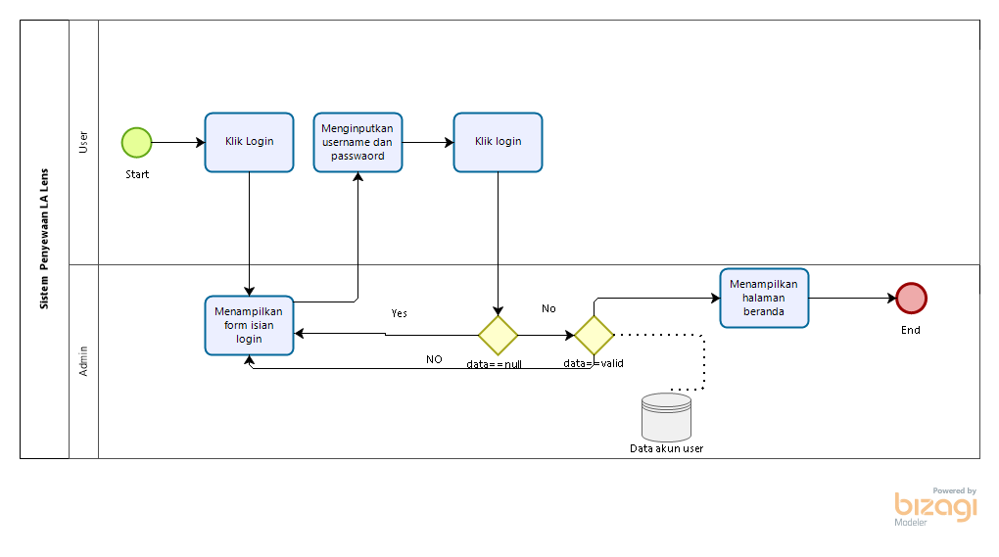

Pilihan menu katalog

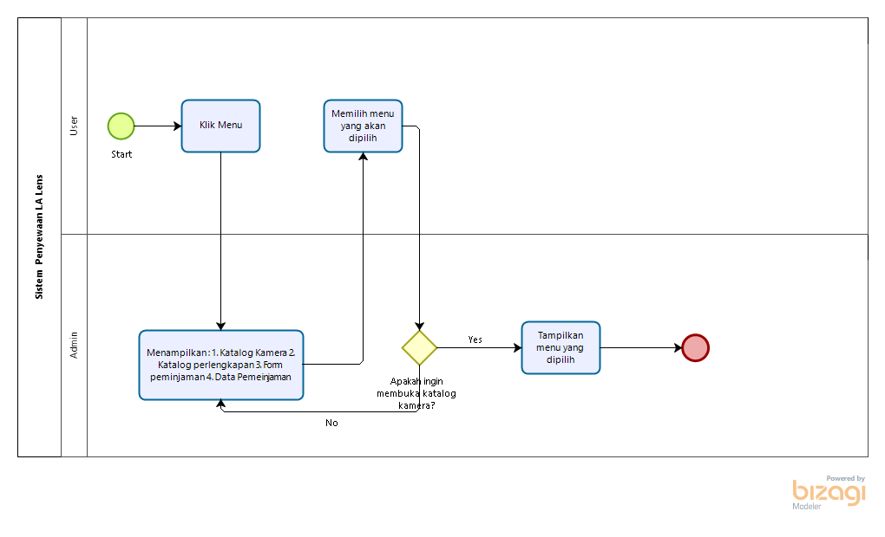

Pilihan menu form peminjaman

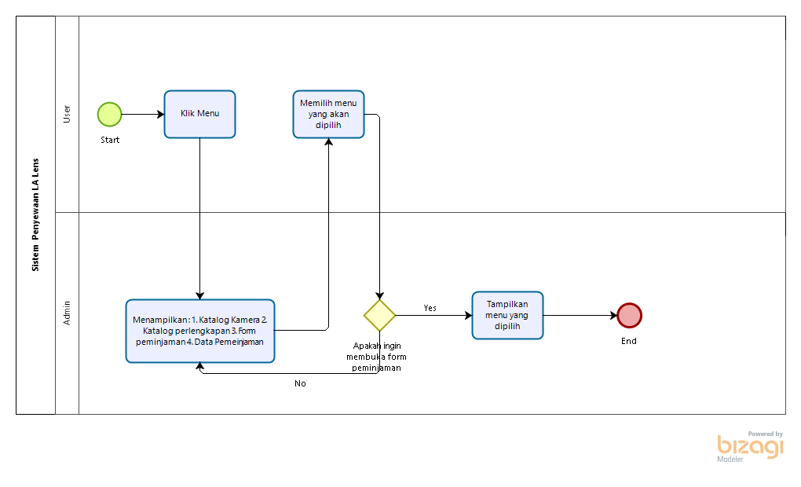

Pilihan menu data peminjaman

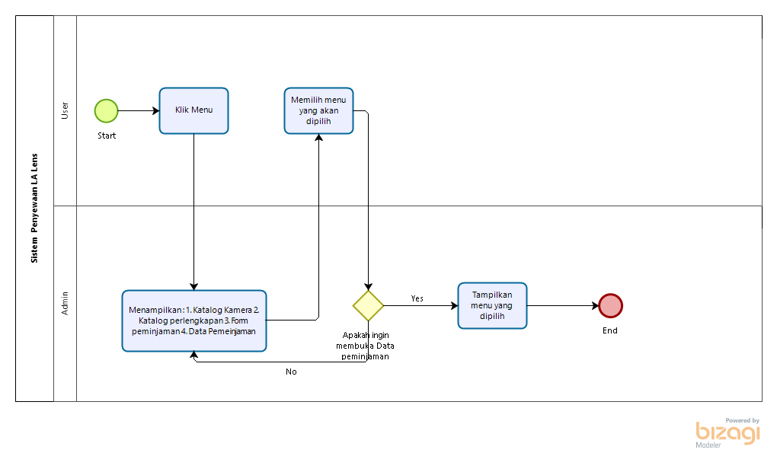

Menu katalog

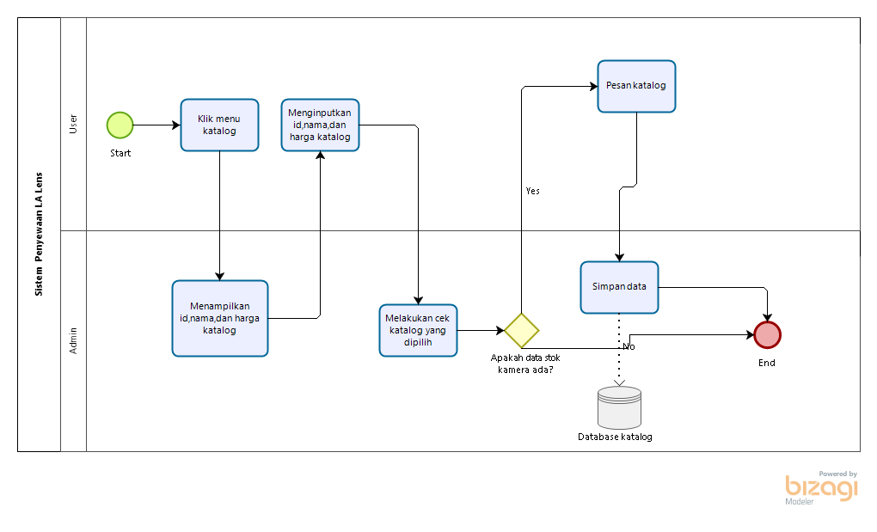

Menu form peminjaman

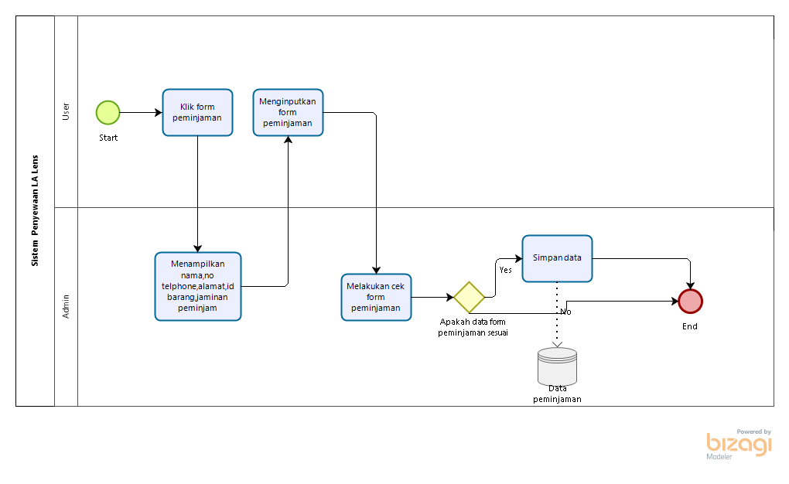

Menu data peminjaman

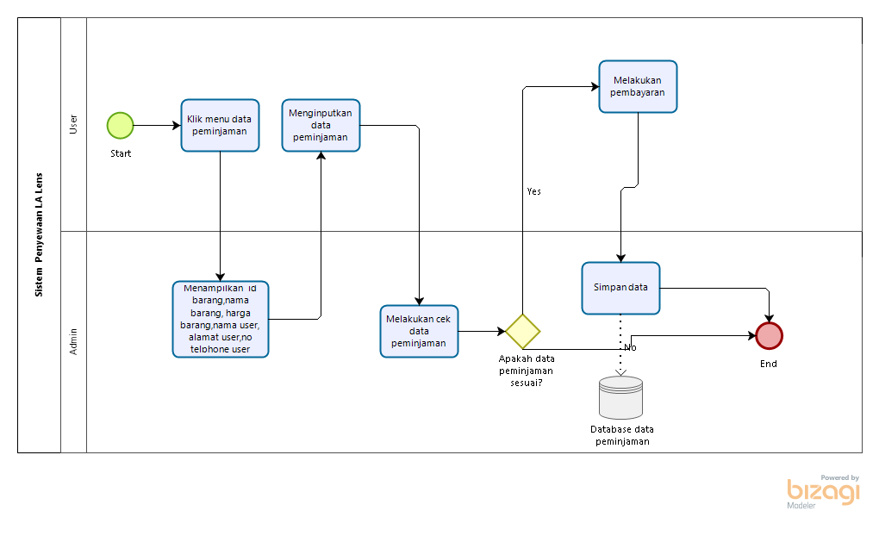

**2.3 Diagram Objek**

Katalog (kamera) :

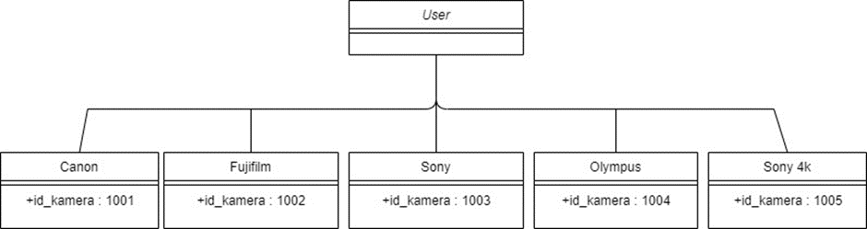

Katalog (perlengkapan) :

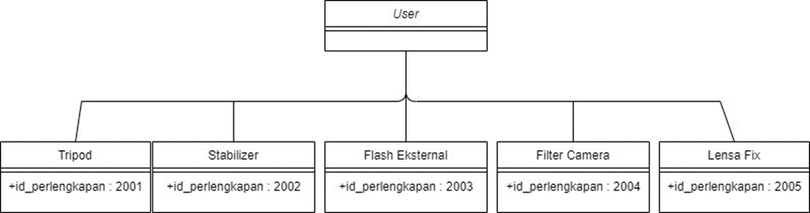

**2.4 Entity Relationship Diagram**

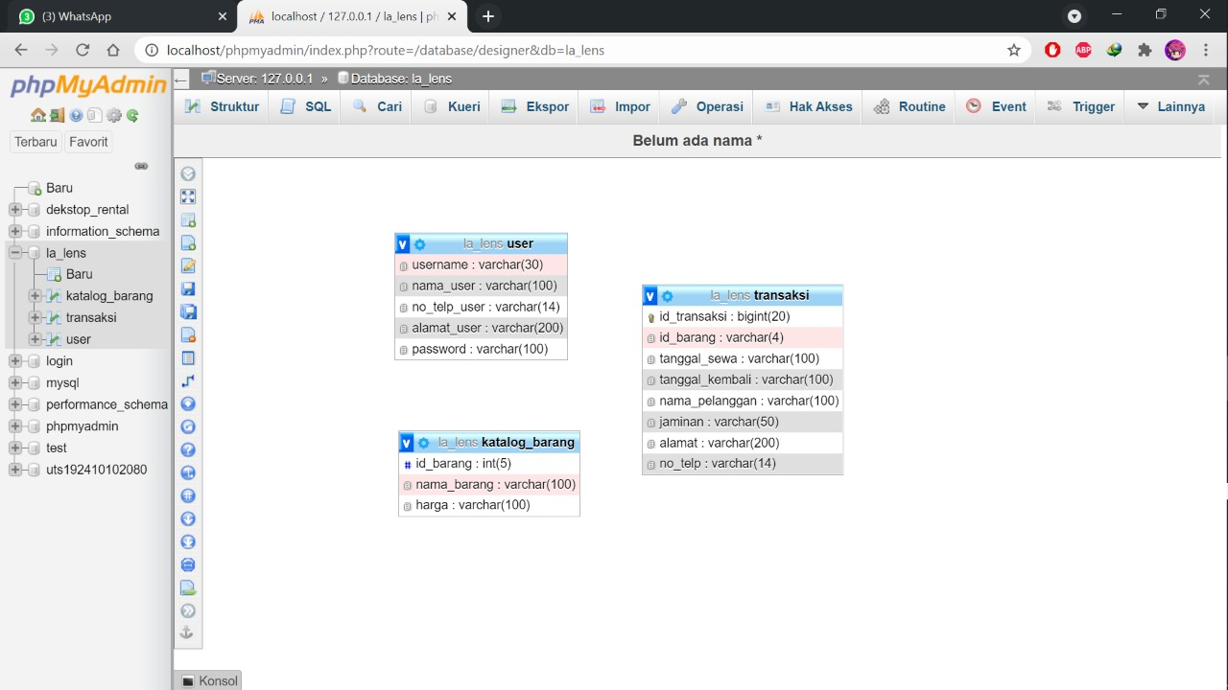

**BAB 3: KESIMPULAN**

LA Lens merupakan aplikasi dibuat karena fotografi dan videografi sangat dibutuhkan pada saat ini, terutama selama masa pandemi ini. Kebanyakan instansi maupun individu dituntu

t untuk mempromosikan instansi ataupun produknya. Sehingga bagi mereka yang tidak memiliki peralatan fotografi dan videografi pasti akan menggunakan jasa peminjaman atau penyewaan. LA Lens sendiri merukapan aplikasi penyewaan yang menyediakan layanan peminjaman peralatan fotografi dan videografi. Aplikasi ini menyediakan peralatan terlengkap dengan kualitas terbaik.

Lampiran :

Login

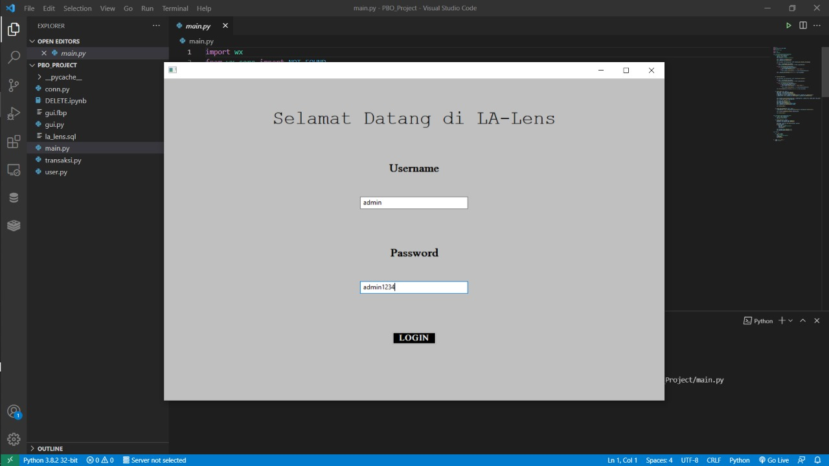

Katalog barang

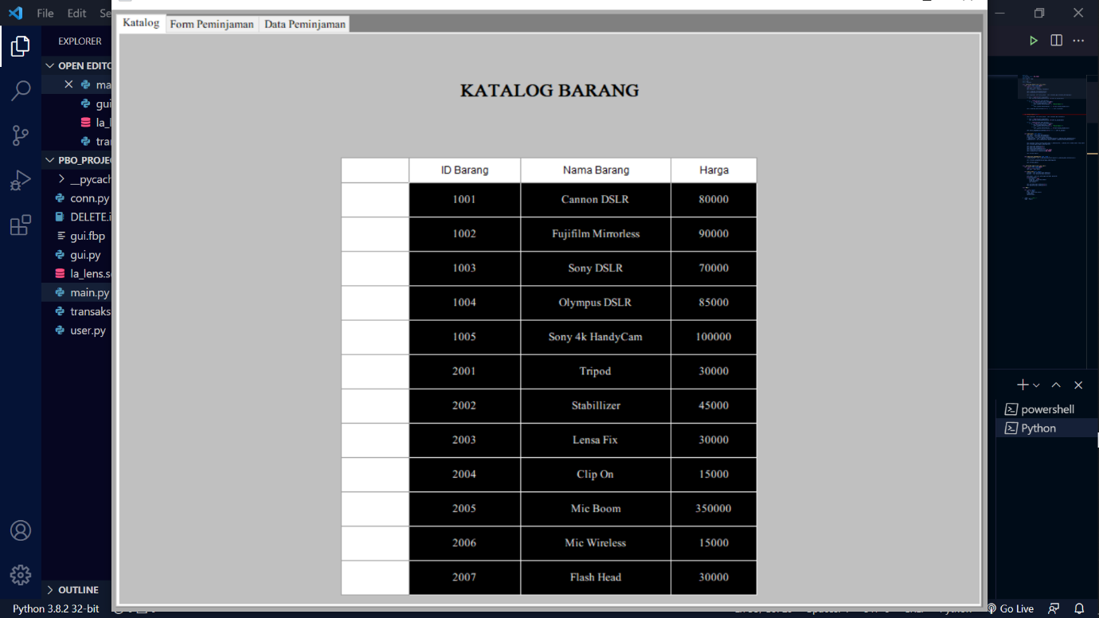

Data peminjaman

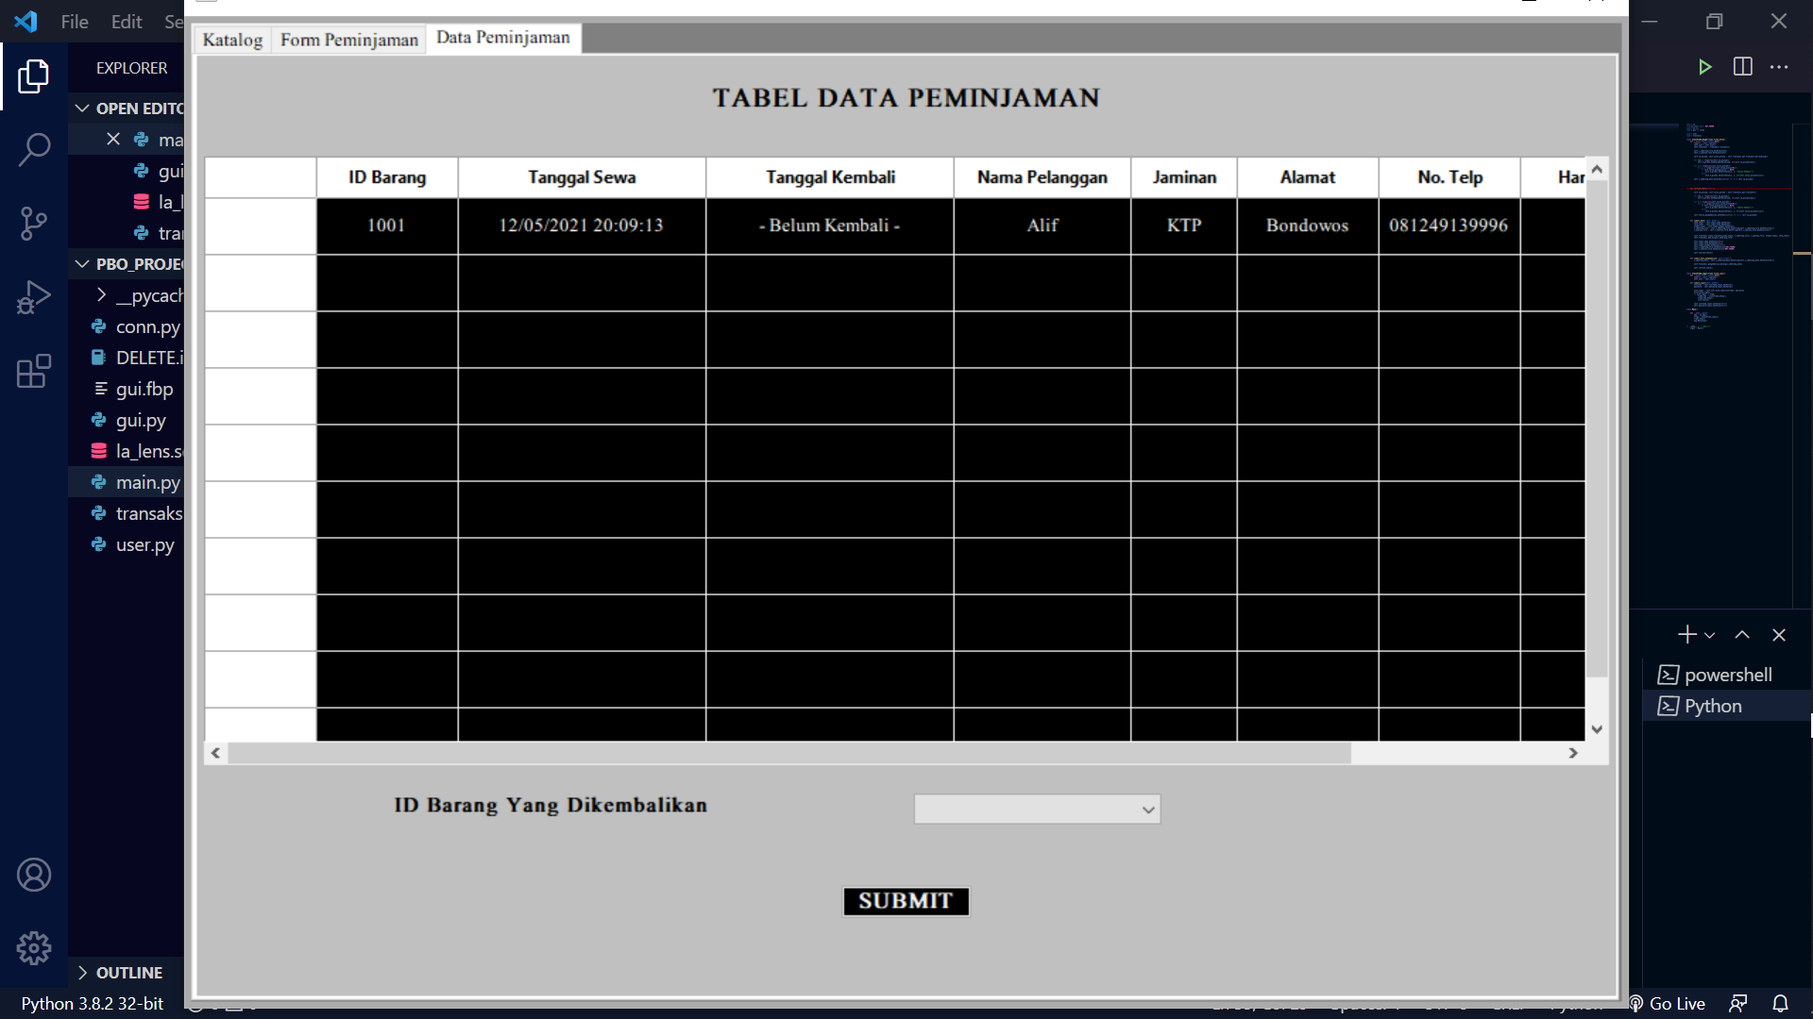

Form Peminjaman

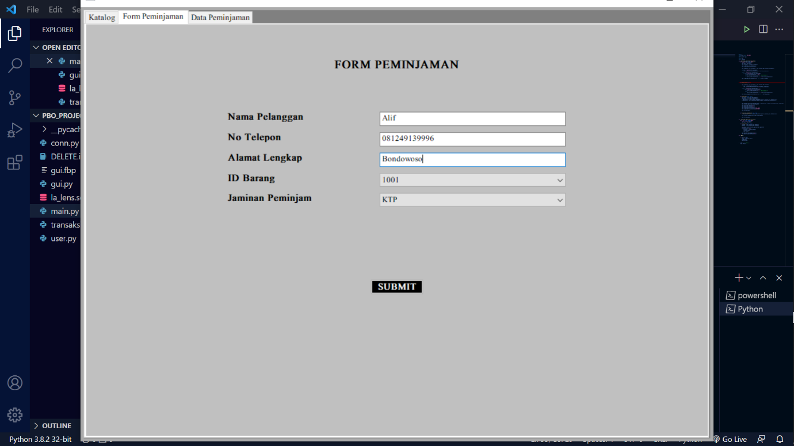

Link viedo : https://drive.google.com/file/d/1vEny5JdgQ8MM9AML_Qofqg54Y6aJwKZT/view?usp=sharing